
KAUNO TECHNOLOGIJOS UNIVERSITETAS
Informatikos fakultetas

Intelektikos pagrindai
Individualus darbas
Data: 2021-05-07
Dėstytojai:
Agnė Paulaiskaitė-Tarasevičienė
Germanas Budnikas
Studentai:
Arvydas Miklovis IFF-8/10
Dainius Čepulis IFF8/10
KAUNAS, 2021

Turinys
1 Darbo dalys 2
2. Įvadas 2
3. Duomenų pasiruošimas 2
4. Gaussian Mixture 2
4.1. Modelio pritaikymas 2
4.2. Išvados 5
5. K-vidurkių metodas 6
5.1. Inercija 6
5.2. Silueto koeficiantas 6
5.3. Vizualizacija 7
5.4. Išvados 9
7. Apibendrintos išvados 10

Darbo dalys
Gaussian Mixture - Dainius Čepulis
K-vidurkiai- Arvydas Miklovis

Įvadas
Metodams palyginti buvo naudotas duomenų rinkinys iš pirmo laboratorinio darbo. Iš jo naudosime tik 3 atributus, nes buvo pastebėtai, kad jie vizualiai išsiskirto klasterius. Duomenų rinkinys dėl paprastumo buvo sumažintas, tačiau tai menkai, keičia atsakymus.
Taip pat galime pažiūrėti į pasirinktų duomenų grafika.
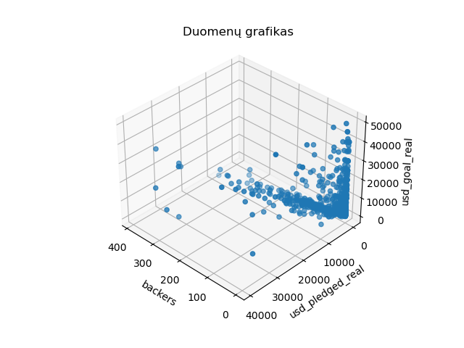
Iš grafiko, matome kad vizualiai duomenis galime ganėtinai lengvai padalinti į du klasterius, vienas susitelkęs prie „backers“ ir „usd_pledged_real“ ašies, o kitas yra sudarytas iš likusiu duomenų, kuris sudaro „šluotos“ formos plokštumą.

pav. 1 pasirinktų duomenų grafikas

Duomenų pasiruošimas
Kadangi mūsų duomenys turėjo įtin ekstremalių reikšmių, prieš taikydami duomenis modeliuose, jas pašalinome.

Gaussian Mixture
Kadangi buvo sunku atrast python bibliotekas, kurios palaike SOM su klasterių limitu, buvo pasirinktas kitas metodas.
Gaussian Mixture yra mašininio mokimosi metodas, kuris atranda klasterius darydamas prielaida, kad šie klasteriai sudaro normalų pasiskirstymą.

Modelio pritaikymas
Kad įvertintumėme, kaip gerai šis metodas iškrito klasterius ir kada jis susidaro geriausius klasterius keisime jų skaičių (2,3,5,9). Ir gautus rezultatus parodysime trimatėje erdvėje, kiekvieną duomenų imties elementą nuspalvinę jam priskirto klasterio spalva.
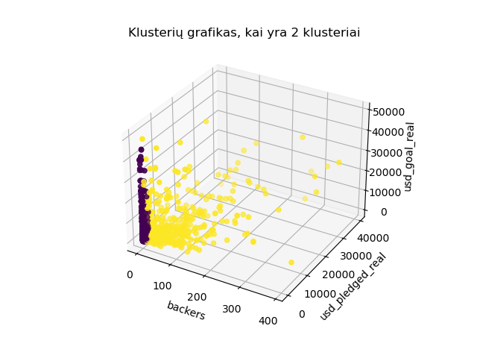
pav. 2. Išskirti du klasteriai
Kai buvo pasirinkti 2 klusteriai matome, duomenis buvo išskirstyti, kurie turėjo mažai „backers“ ir „usd_pledged_real“. Ką tai galimai reikštu galime pažiūrėti iš histogramų.
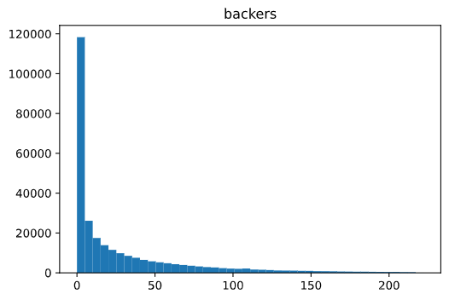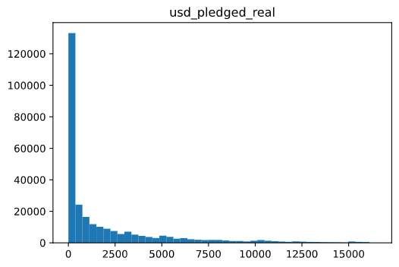
pav. 3. „backers“ ir „usd_pleadged_real“ histogramos
Ir šių duomenų histogramų matome, kad tai atsitiko, kad tokiu reikšmių buvo labai daug. Ir tai yra ganėtinai geras pasirinkimas, nes tai yra galimai nepasisekė projektai.
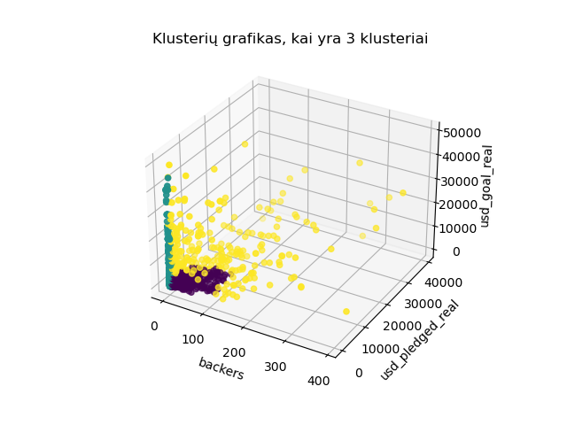
pav. 4. Išskirti trys klasteriai
Kai nustatėme klasterių į 3, mūsų prieš tai aptartas klasteris išliko, o trečias klasteris buvo atskirtas nuo antro. Ir galima spėti, kad buvo atskirti maži, galimai pasisekė projektai.
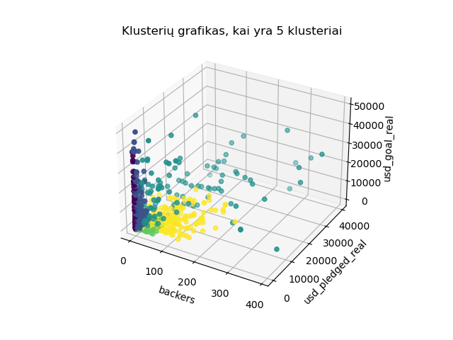
pav. 5. Išskirti penki klasteriai
Iš 5 klasterių grafiko jau sunku nuspręsti, ką kiekvienas klasteris gali reikšti. Tačiau jie neatrodo pernelyg netikėtini.
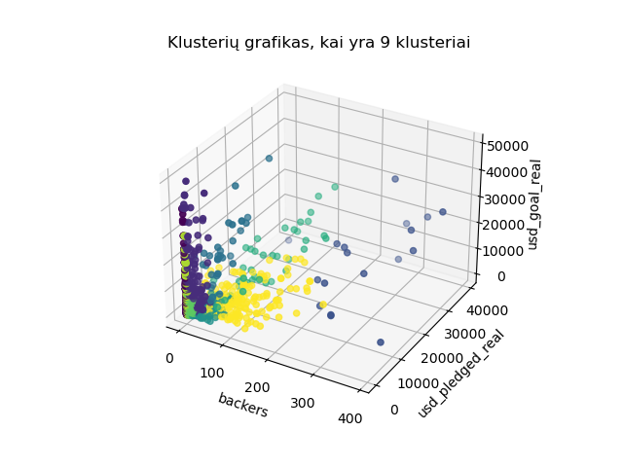
pav. 6. Išskirti devini klasteriai
Kai sudarome 9 klasterių grafika, jis pasidaro sunkiai skaitomas ir galime tikėtis, kad pasirinkome per daug klasterių.

Išvados
Kadangi dažnai raliuose duomenyse yra normaliojo pasiskirstymo tendencijų, šis metodas buvo neblogas pasirinkimas ir išskirti klasteriai, kai pasirenkama tarp 2 ir 5 klasterių, buvo ganėtinai tikėtini, tačiau dėl darbo apimties buvo sunkų tai įvertinti.

K-vidurkių metodas

K-vidurkių metodas – neprižiūrimojo tipo duomenų panašumu grįstas algoritmas, kuris duomenis bando susiskirstyti į 𝐾 nepersidengiančių klasterių. Nustatyti, ar gerai atliktas grupavimas, būtų galima, jeigu turėtume atsakymus; deja, šiuose uždaviniuose tokios informacijos nėra. K-vidurkių metodas labiau skirtas panašumui tarp duomenų nustatyti ir pagal tai pasidaryti tam tikras išvadas. Tam tikrais atvejais duomenys labai aiškiai skiriasi pagal konkrečias savybes, o kartais jie būna per daug panašūs, ir toks sugrupavimas gali būti betikslis.

Modelis skaičiuotas 3 skirtingomis atributų variacijomis
Pirmas variantas: backers, usd_pledged_real, usd_goal_real
Antras variantas: project_time, usd_pledged_real, usd_goal_real
Trečias variantas: backers, usd_pledged_real, project_time

Inercija

Klasteriai | Inercijos reikšmė NR1 | Inercijos reikšmė NR2 | Inercijos reikšmė NR3
2 | 43228073402 | 8874580746 | 8968415223
3 | 28279830243 | 4042952354 | 3822256545
4 | 20201370010 | 2349934956 | 2128245239
5 | 14439257859 | 1490596688 | 1396440898
6 | 11200675896 | 896960720 | 975760813
7 | 9183050286 | 662409575 | 682575219
8 | 7703207724 | 504637797 | 493187101
9 | 6886510287 | 370483087 | 359299982
10 | 6041935061 | 300983535 | 295338352

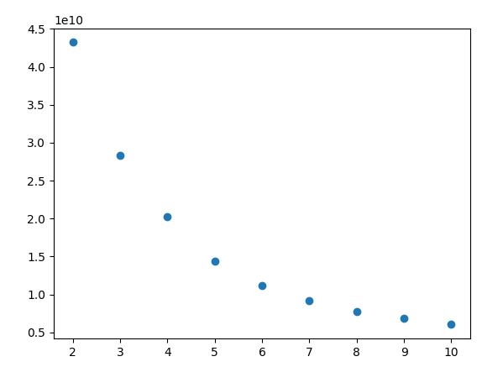 | 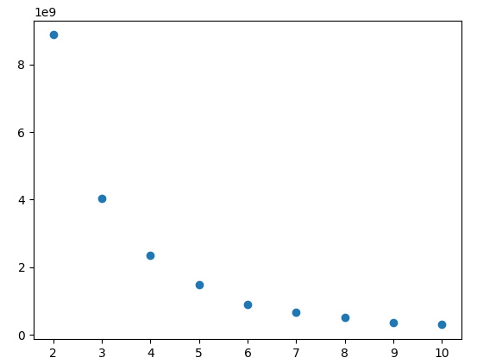  pav. 7. Inercijos ir klasterių priklausomybė | 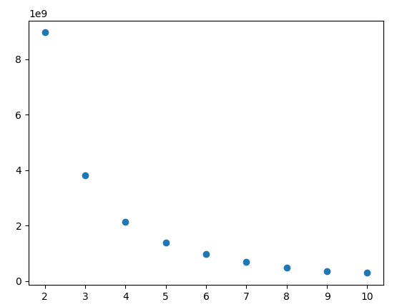

Pagal gautus rezultatus, matome, jog vadinamoji „alkūnė“- rekomenduojamas klasterių kiekis skiriasi nuo atributų variantų. Pirmame variante tinkami pasirinkimai būtų 5-7 klasteriai, kai tuo tarpu antrame ir trečiame variante alkūnė gauname ties 4-6 klasteriais.

Silueto koeficiantas

Klasteriai | Inercijos reikšmė NR1 | Inercijos reikšmė NR2 | Inercijos reikšmė NR3
2 | 0.650 | 0.751 | 0.800
3 | 0.661 | 0.700 | 0.773
4 | 0.559 | 0.666 | 0.746
5 | 0.600 | 0.656 | 0.721
6 | 0.536 | 0.614 | 0.712
7 | 0.546 | 0.616 | 0.705
8 | 0.542 | 0.613 | 0.708
9 | 0.502 | 0.621 | 0.706
10 | 0.491 | 0.620 | 0.692

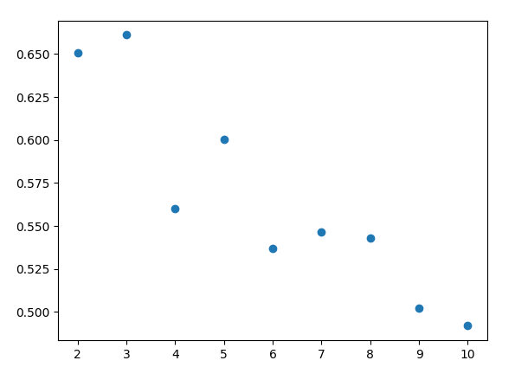 | 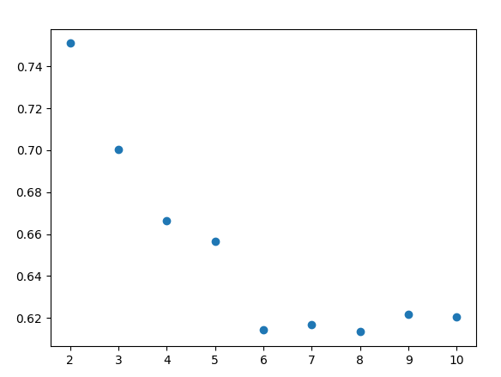  pav. 8. Silueto koeficiantas | 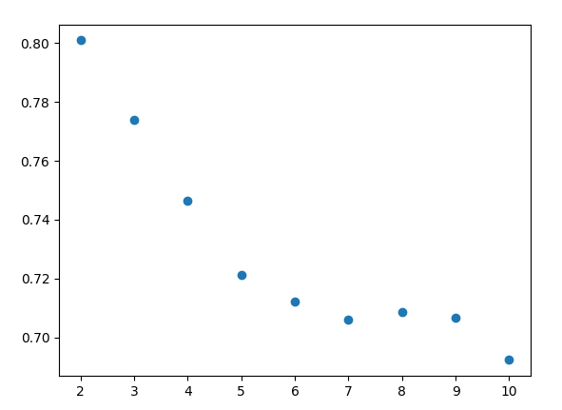
Vėlgi, kaip ir su inercija, matome, kad rezultatai skiriasi pagal atributų variacijas. Pirmuoju variantu gauname aukščiausią įverti ties 3 klasteriais, kai tuo tarpu antrame ir trečiame variantuose, geriausi rezultatai rinkinį skeliant tik į du klasterius. Taip pat verta paminėti, jog labiausiai klasteriai išsiskyrė trečiuoju duomenų rinkinių ir įvertis gaunamas gana aukštas- 0,8.

Vizualizacija
Taip pat pateikiama trečiojo duomenų rinkinio klasterių vizualizacija

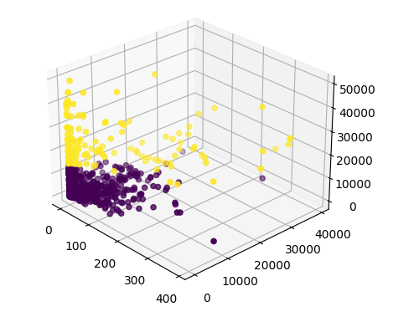
pav. 9. Išskirti du klasteriai
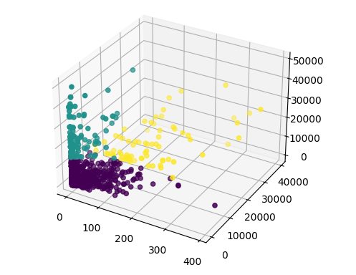
pav. 10. Išskirti trys klasteriai
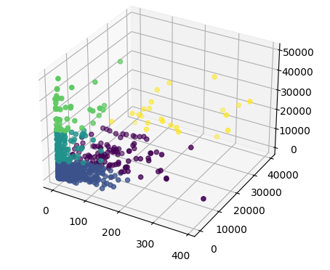
pav. 11. Išskirti penki klasteriai
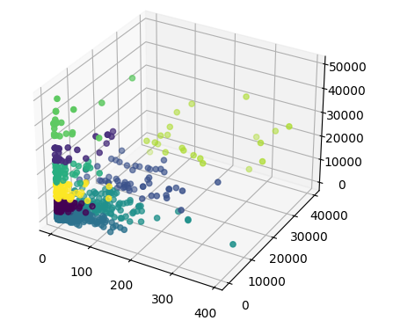
pav. 12. Išskirti devyni klasteriai

Išvados

Priimti vienareikšmį sprendimą šitam moduliui klasterizuoti itin sudėtinga. Inertijos ir silueto metrikos sufleruoja skirtingus atsakymus. Manau sprendžiant tokią problemą taip pat reikėtų diskutuoti ir su užsakovu, galbūt jis įžvelgtu vieno ar kito pasirinkimo pranašumus ir trūkumus, bet klasterizuojant šį duomenų rinkinį rinkčiausi 2-4 klasterius. Silueto metodas sufleruoja, jog rinktis reiktu 2, inertijos alkūnė gaunama ties 4-6 klasteriais, tai 3-4 klasteriai būtų logiškiausias pasirinkimas, juolab, jog rezultatai nesiskiria drastiškai, viskas keičiasi itin palaipsniui.

Apibendrintos išvados

Gausian Mixture metodo vizualizacijos rodo, kad šiam modeliui klasterizuoti tinkami 2,3,5 klasteriai, su kiek didesniu- 9 klasteriais, matomas klasterių persidengimas, todėl daugiau nei daugiau nei 5 klasterių nerekomenduojama rinktis sprendžiant šią problemą.

K-vidurkių metodo skaitiniai įverčiai rodo panašius rezultatus, bendras ivertinimas galėtų būti 2-5 klasteriai, nors atskiros metrikos sufleruoja skirtingus rezultatus.

Taip pat verta paminėti, jog iš metodų vizualizacijų išsidėstymo matome, kad klasteriai erdvėje pasiskirstę visiškai skirtingai, tačiau metodai rekomenduoja panašų klasterių skaičių.

